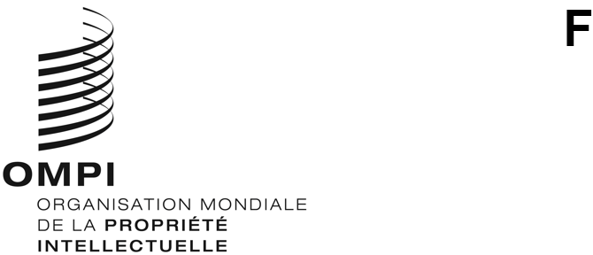
PCT/WG/13/1 Prov.3
ORIGINAL : Anglais
DATE : 30 septembre 2020

Groupe de travail du Traité de coopération en matière de brevets (PCT)

Treizième session
Genève, 5 – 8 octobre 2020
Projet d’ordre du jour révisé
établi par le Secrétariat
- Ouverture de la session
- Élection d’un président et de deux vice-présidents
- Adoption de l’ordre du jour
- Mise en œuvre de la norme ST.26 de l’OMPI dans le cadre du PCT
(document PCT/WG/13/8)
- Renforcer les garanties du PCT en cas de perturbation générale
(document PCT/WG/13/10)
- Réexamen du système de recherche internationale supplémentaire
(document PCT/WG/13/4 Rev.)
- Rapport sur l’état d’avancement des travaux de l’Équipe d’experts chargée de la documentation minimale du PCT
(document PCT/WG/13/12)
- Coordination de la formation des examinateurs de brevets
(document PCT/WG/13/6 Rev.)
- Coordination de l’assistance technique relevant du PCT
(document PCT/WG/13/7 Rev.)
- Questions diverses
- Résumé présenté par le président
- Clôture de la session
[Fin du document]

